附件：
烟台“9·18”“沃卡利亚”轮与
“辽普渔25097”船碰撞事故调查报告

一、事故简况及调查情况
（一）事故简况。
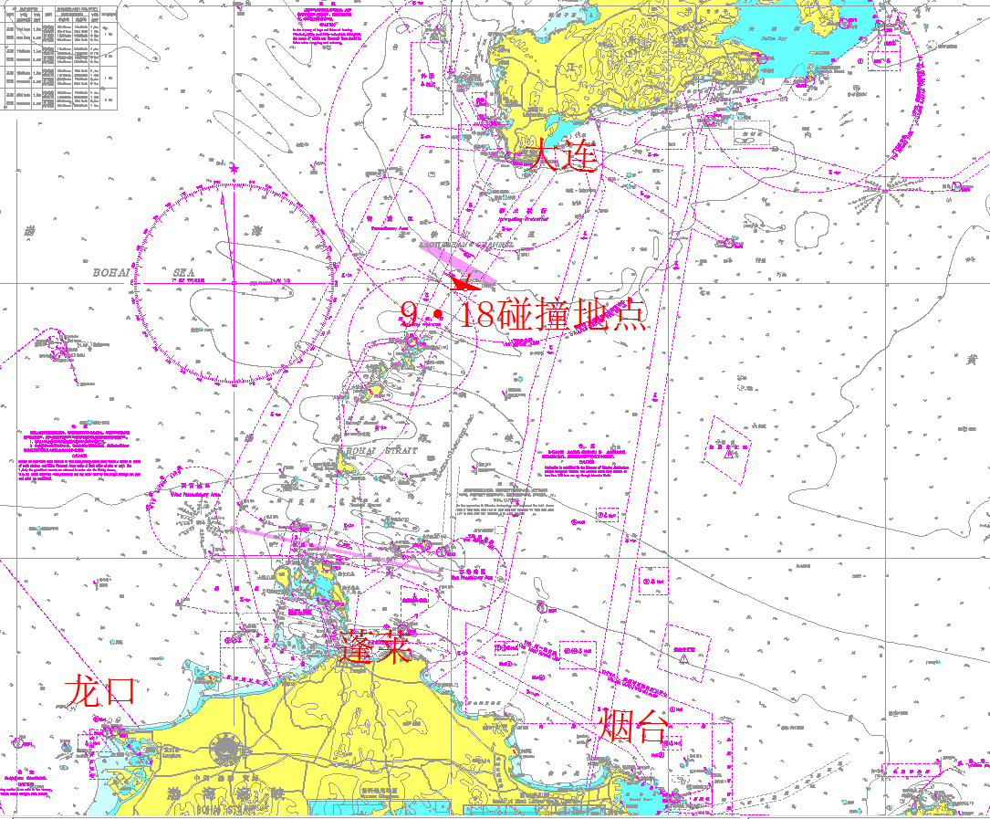
图1：“9·18”事故碰撞地点示意图
2020年9月18日0419时许，Sea 112 Leasing co.,Limited所属马绍尔群岛籍散货船“VOKARIA”轮（以下简称V轮）空载自天津港驶往韩国蔚山港途中，在烟台港北偏西约53海里老铁山水道TSS东行通航分道内（概位：38°29＇.3N/121°02＇.1E，图1），与辽宁省大连市王世宝个人所有大连籍钢质渔船“辽普渔25097”船（以下简称L船）发生碰撞。事故导致L船沉没，船上10人全部失踪，构成重大等级水上交通事故。
（二）事故调查情况。
事故发生后，中华人民共和国海事局立即成立事故调查组（附件 1）展开调查。经调查，共取得调查询问笔录12份，船员事实陈述2份，VDR 数据资料1份，水上交通事故报告书1份，北斗系统数据1份，AIS航迹资料2份，VTS监控资料1份，事故现场勘验记录1份，应急扫测成果报告单1份，L船搜救探摸情况报告1份，水下探摸录像及报告各 1 份，LR检验证书1份，油漆样品5份，船舶证书及文书复印件、船员证书或船员身份证复印件、船舶图纸资料、现场勘察照片、视频影像等相关资料若干。

二、标准用语及专业术语标识
TSS：Traffic Separation Scheme分道通航制
AIS：Automatic Identification System自动识别系统
GPS: Global Positioning System 全球定位系统
VTS：Vessel Traffic Services 船舶交通服务
STCW：International Convention on Standards of Training, Certification and Watch-keeping for Seafarers 海员培训、发证、和值班标准国际公约
MMSI：Maritime Mobile Service Identification 海上移动通信业务识别码
VDR：Voyage Data Recorder船载航行数据记录仪
VHF：Very High Frequency甚高频无线电话
ECDIS：Electronic Chart Display and Information System电子海图显示和信息系统
CPA: Closest Point of Approach 最近会遇距离
TCPA：Time to Closest Point of Approach 最近会遇时间
三、事故船舶、船员情况
（一）船舶资料。
1.船舶概况
表1：V轮与L船船舶概况一览表
船名 | VOKARIA | 辽普渔25097
国籍 | 马绍尔群岛 | 中国
船籍港 | MAJURO | 大连
船舶种类 | 散货船 | 国内捕捞渔船（生产方式拖网）
船舶呼号 | V7A2665 | ——
船体材料 | 钢质 | 钢质
建成日期 | 2020年3月16日 | 2001年4月19日
MMSI | 538008695 | 412205136
造船厂 | COSCO SHIPPING HEAVY INDUSTRY (YANGZHOU)CO,.LTD | 山东文登市造船厂
总长 | 199.90米 | 32.5（船长27.95）米
型宽 | 32.26米 | 5.7米
型深 | 18.5米 | 2.6米
总吨 | 36551 | 112
净吨 | 21567 | 39
参考载货量 | 63523吨 | ——
主机种类 | 内燃机 | 内燃机
总功率 | 8050KW | 257KW
船舶所有人 | Sea 112 Leasing co.Limited | 王世宝（辽宁省大连市甘井子区大连湾新街）
船舶管理人 | VIRONO UNION MARITIME S.A | 王世宝（同上）
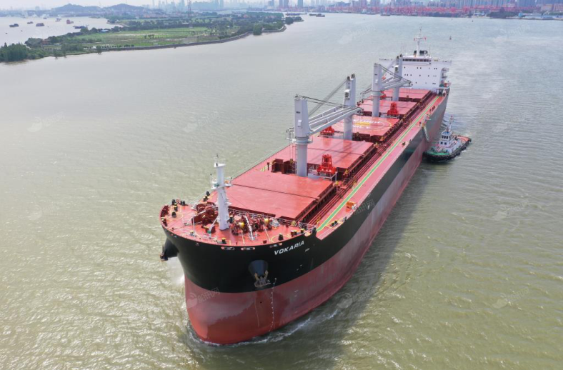

“沃卡利亚”轮
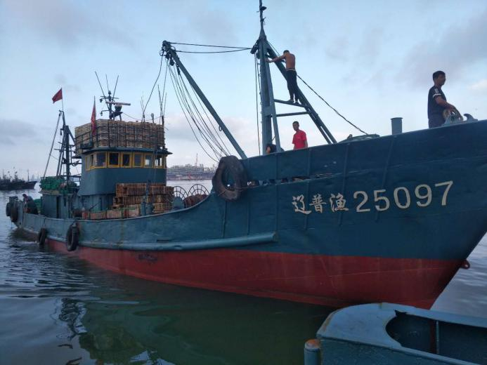

“辽普渔25097”轮
2.船舶证书及检验情况
（1）V轮
据调查，V轮船舶法定证书齐全有效（表2）。劳氏船级社于2020年3月16日签发船舶检验证书。
表2:V轮主要船舶证书一览表
序号 | 证书名称 | 登记号码 | 签发日期 | 有效日期 | 备注
1 | 船舶临时登记证书 | 875-20-GRE | 2020.5.11 | 2021.3.15
2 | 最低安全配员证书 | 12395 | 2020.3.16
3 | 油污损害民事责任保险证书 | 97711 | 2020.3.16 | 2021.2.20
4 | 入级证书 | 2067618 | 2020.3.16 | 2025.3.15
5 | 结构安全证书 | 2067618 | 2020.3.16 | 2025.3.15
6 | 设备安全证书 | 2067618 | 2020.3.16 | 2025.3.15
7 | 无线电安全证书 | 2033623 | 2020.3.16 | 2025.3.15
8 | 国际船舶临时安保证书 | 2085376 | 2020.9.11 | 2020.10.15
9 | 临时安全管理证书 | 2085376 | 2020.4.2 | 2020.10.15
10 | 国际防止油污证书 | 2067618 | 2020.3.16 | 2025.3.15
（2）L船。
L船持有有效《渔业船舶国籍证书（国内）》《渔业船舶所有权登记证书》《渔业捕捞许可证》。大连渔船检验局2020年5月27日在大连湾港对L船进行了年度检验，2020年6月30日签发了《国内海洋渔船安全证书》，证书有效期至2022年5月31日（L船相关船舶证书详见表3）。
表3：L船相关船舶证书一览表
序号 | 证书名称 | 签发日期 | 有效期 | 发证机关
1 | 渔业船舶国籍证书（国内） | 2020.7.8 | 2021.5.31 | 大连渔港监督局
2 | 渔业船舶所有权登记证书 | 2012.5.31 | -- | 大连渔港监督局
3 | 渔业捕捞许可证 | 2019.12.13 | 2024.12.12 | 辽宁省农业农村厅
4 | 国内海洋渔船安全证书 | 2020.6.30 | 2022.5.31 | 大连渔船检验局
3.设备情况
（1）V轮
V轮于2020年3月16日建成，船舶状况良好，车、舵、航行灯以及相关助航设备均工作正常。
（2）L船
根据L船船舶所有人及同行船“辽普渔25098”船相关人员陈述，L船配有雷达、探鱼器、北斗、AIS、GPS和VHF等设备。
相关电子证据显示，L船AIS设备异常（2020年9月12日1046时后无数据更新，直到9月18日04时18分54秒L船AIS发出一次信息），其AIS设备异常原因已无法查清。

（二）航次情况。
1.V轮
V轮本航次空载由天津港驶往韩国蔚山港，艏艉吃水分别为：5.06米/7.05米。
2.L船
2020年9月16日1900时许，L船与“辽普渔25098”船自大连棉花岛渔港出海至大三山岛附近海域进行捕鱼作业。17日2330时许，两轮自大三山岛附近海域拟驶往老铁山水道以南海域。18日0340时许，L船驶过老铁山水道TSS北边界线，开始横越老铁山水道TSS区域。事故发生时，L船载有渔网、渔货等物，为在航机动船。

（三）人员情况。
1.V轮。
V轮本航次配备船员21人（详见附件2），船员适任证书齐全有效。船员配备符合《MINIMUM SAFE MANNING CERTIFICATE》（详见附件3）要求。V轮船长为GORA ROBERT，事发时大副NAWROT SLAWOMIR PAWEL、大副班值班水手（AB1）MYO MIN TUN当值。二副SHEPELEV KOSTIANITYN、二副班值班水手(AB2）SOE THU YA NAUNG已完成班次交接。调查未发现值班船员有饮酒、服用对身体状况有不良影响药品等行为。
相关人员信息如下：
船长：GORA ROBERT, 波兰籍，1965年12月12日出生， 2020年8月15日在REUNION港登轮。船长任职资历10年。事发时在房间休息。
大副：NAWROT SLAWOMIR PAWEL,波兰籍，1979年2月2日出生，2020年8月15日在REUNION港登轮。大副任职资历8年。事发时在驾驶台当值。
二副：SHEPELEV KOSTIANTYN, 乌克兰籍，1984年4月9日出生，2020年8月15日在REUNION港登轮。近5年二副任职资历。事发时已完成交接班，仍留在驾驶台协助瞭望。
AB1:MYO MIN TUN，缅甸籍，1980年4月1日出生，2020年3月8日在上海港登轮。任职大副班（04-08）水手。事发时在生活区进行安全巡查。
AB2 :SOE THU YA NAUNG, 菲律宾籍，1984年4月10日出生，2020年3月8日在上海港登轮。任职二副班（00-04）水手。事发时已返回住舱休息。
2.L船。
事发时，L船上共有10人，分别为二级远洋船副2人、二级远洋轮机长1人、二级远洋管轮1人、普通船员6人（附件4：《辽普渔25097船船员持证信息》）。该轮配员不满足《中华人民共和国渔业船员管理办法》中《海洋渔业船舶职务船员最低配员标准》有关要求（详见表4）。
L船10人在事故中全部失踪，已无法查明事发前该船航行值班情况。
此外L船《国内海洋渔船安全证书》显示，该船核定乘员为9人，事发时该船实际在船10人，超出核定乘员1人。

表4：海洋渔业船舶职务船员最低配员标准及L船实际配员
船舶类型 | 职务船员最低配员标准 | 实际配员
24米≤长度<36米 | 二级船长1人 | 0
24米≤长度<36米 | 二级船副1人 | 二级船副2人
250千瓦≤主机总功率<450千瓦 | 二级轮机长1人 | 二级轮机长1人
250千瓦≤主机总功率<450千瓦 | 二级管轮1人 | 二级管轮1人
（四）船舶管理情况。
1.V轮。
经调查，V轮于2020年4月2日取得由劳氏船级社签发的SMC证书，安全管理公司为VIRONO UNION MARITIME S.A，公司地址为2nd Floor, 6-8 Aglas Kyriakis Street Paleo Fallro 17564 Greece。V轮各项安全活动记录齐全。
2.L船。
经调查，该船的所有人为王世宝。船舶、人员以及作业等日常管理均由其负责。
四、事故水域天气及通航环境情况
（一）气象海况。
烟台市气象局专业气象台2020年9月17日1630时专业天气预报：夜间，晴间多云，西到西北风5-6级，中浪中涌。
据L船同行船“辽普渔25098”船船长陈述，事发水域北风，6级左右，中浪，能见度约5-6海里。同行船“大庄捕4457”船船长陈述，西南或西北风，风力5-6级，能见度约4-5海里。
据V轮大副陈述，事发水域天气很好，海浪3级，西北风5级左右，视线很好。
本报告认定，事发时:晴，西北风5-6级，能见度良好。
（二）通航环境。
事故地点位于老铁山水道TSS船舶东行分道内。老铁山水道为船舶进出渤海湾的必经通道之一，且大型船舶均需通过老铁山水道，该水域商船通航密集。2006年6月1日《老铁山水道船舶定线制》《老铁山水道船舶报告制》（即“两制”）施行，V轮为“两制”适用船舶，L船为非强制报告船舶。黄渤海海域伏季休渔已于9月1日结束，渔业船舶活动活跃。相关电子证据显示，老铁山水道TSS及附近水域有大量渔业船舶活动。该水域通航环境较为复杂。
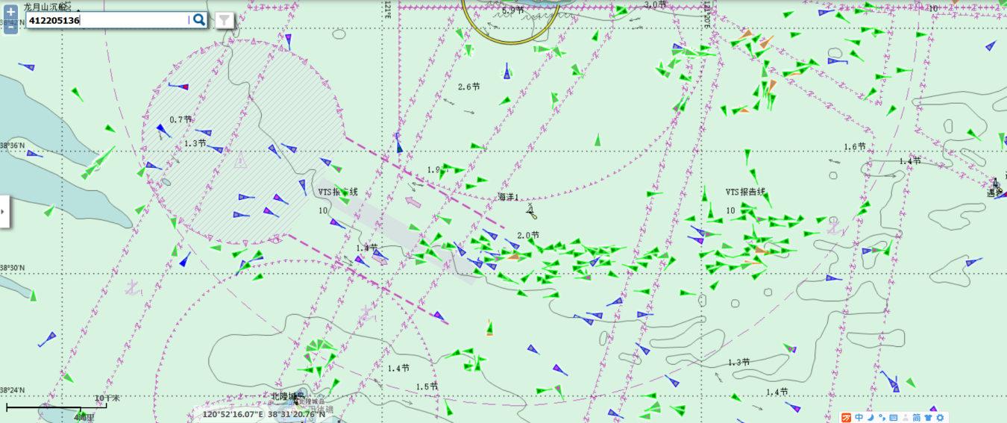
图2：老铁山水道通航环境
注：2020年11月23日取自交通运输部海事局“导助航综合应用系统”，其中绿色图标多为渔船。
（三）其他情况。
为加强对该水域船舶交通进行管理，维护水上交通秩序，2019年6月6日，辽宁海事局发布实施新版《老铁山水道船舶定线制实施细则》（辽海通航〔2019〕91号）。大连船舶交通管理中心负责“实施VTS区域内船舶动态监管，适时提供交通组织服务，维护良好水上交通秩序”。大连VTS中心《船舶动态监控工作须知》规定：“监控船舶的航行状态，掌握整个交通态势，应船舶请求或必要时向船舶提供服务；监督船舶遵守有关航行规定，发现船舶涉嫌违章的行为，填写《情况通报表》，并通报相关单位或部门；及时对航行状态异常的船舶进行处置”。
事发时（0419时），VTS值班员张业远值守老铁山水道值班台（0200时至0600时班组）。张业远2011年航海技术专业毕业，2015年取得VTS值班员证书，并一直从事VTS值班员（兼搜救协调员）工作，值班期间于0324时提醒V轮保持正规瞭望、注意避让渔船。分析调取的大连VTS中心监控录像发现事发时段无L船雷达回波及AIS信号（图3：大连VTS中心监控截图）。
图3：大连VTS中心监控截图
五、基本事实分析认定
（一）碰撞事实的认定。
1.报警信息。
2020年9月18日0521时和0528时，大连市海上搜救中心、烟台市海上搜救中心相继接到“辽普渔25098”船、“大庄捕4457”船电话报警：L船在38°29′N，121°02′E附近水域疑与商船碰撞失踪，船上共有10人，请求求助。
2.据“辽普渔25098”船、“大庄捕4457”船船长陈述，9月18日凌晨海面搜寻L船过程中，曾在海面发现过L船救生衣、渔筐、泡沫保温箱、油桶等漂浮物，并在38°29′.08N，121°02′.44E处发现有油花冒出（与天津海事测绘中心扫测沉船位吻合）。
3.事发后，经天津海事测绘中心水下扫测，在38°29′.08N，121°02′.44E处发现疑似沉船（因有大量渔网呈絮状环绕，无法抵近勘查），沉船正坐于海底，船艏至船艉呈东南-西北走向（115°-295°）（图4：L船沉船位置示意图）。
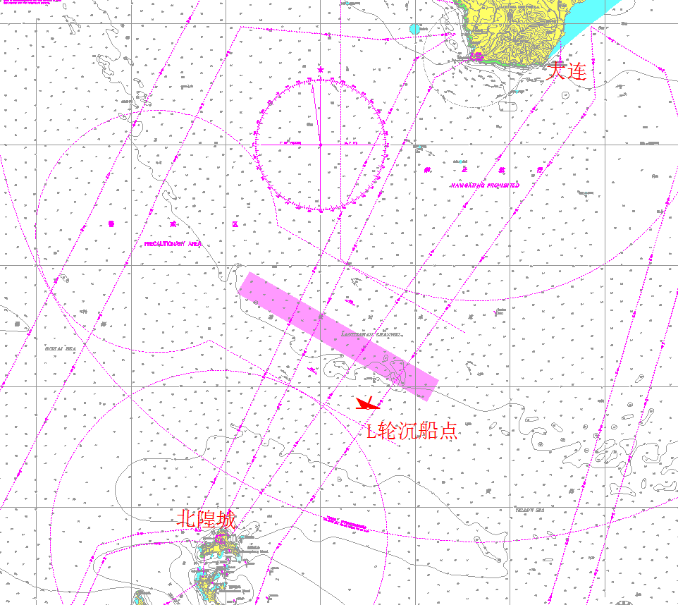
图4：L船沉船位置示意图
经核实，在本事故发生前，该水域没有历史沉船存在；事故水域附近无其他船舶碰撞、失踪等意外事故或事件发生。综合对L船船舶所有人、“辽普渔25098”船、“大庄捕4457”船及其他同行渔船相关人员的调查情况，结合L船北斗数据记录、现场搜寻、应急扫测以及水下探摸作业情况等，可认定L船已沉没。
4.V轮VDR记录。
（1）V轮与L船及“辽普渔25098”船方位距离。
V轮VDR回放显示，2020年9月18日04时18分54秒L船AIS发出一次信息，船位38°29′.2N，121°02′.2E，此时V轮船位38°29′.3N ，121°02′.0E，船艏向121°，两船GPS天线位置距离344米，L船GPS位于V轮GPS方位122度，考虑两船GPS天线距离船头距离，此时两船距离小于200米。
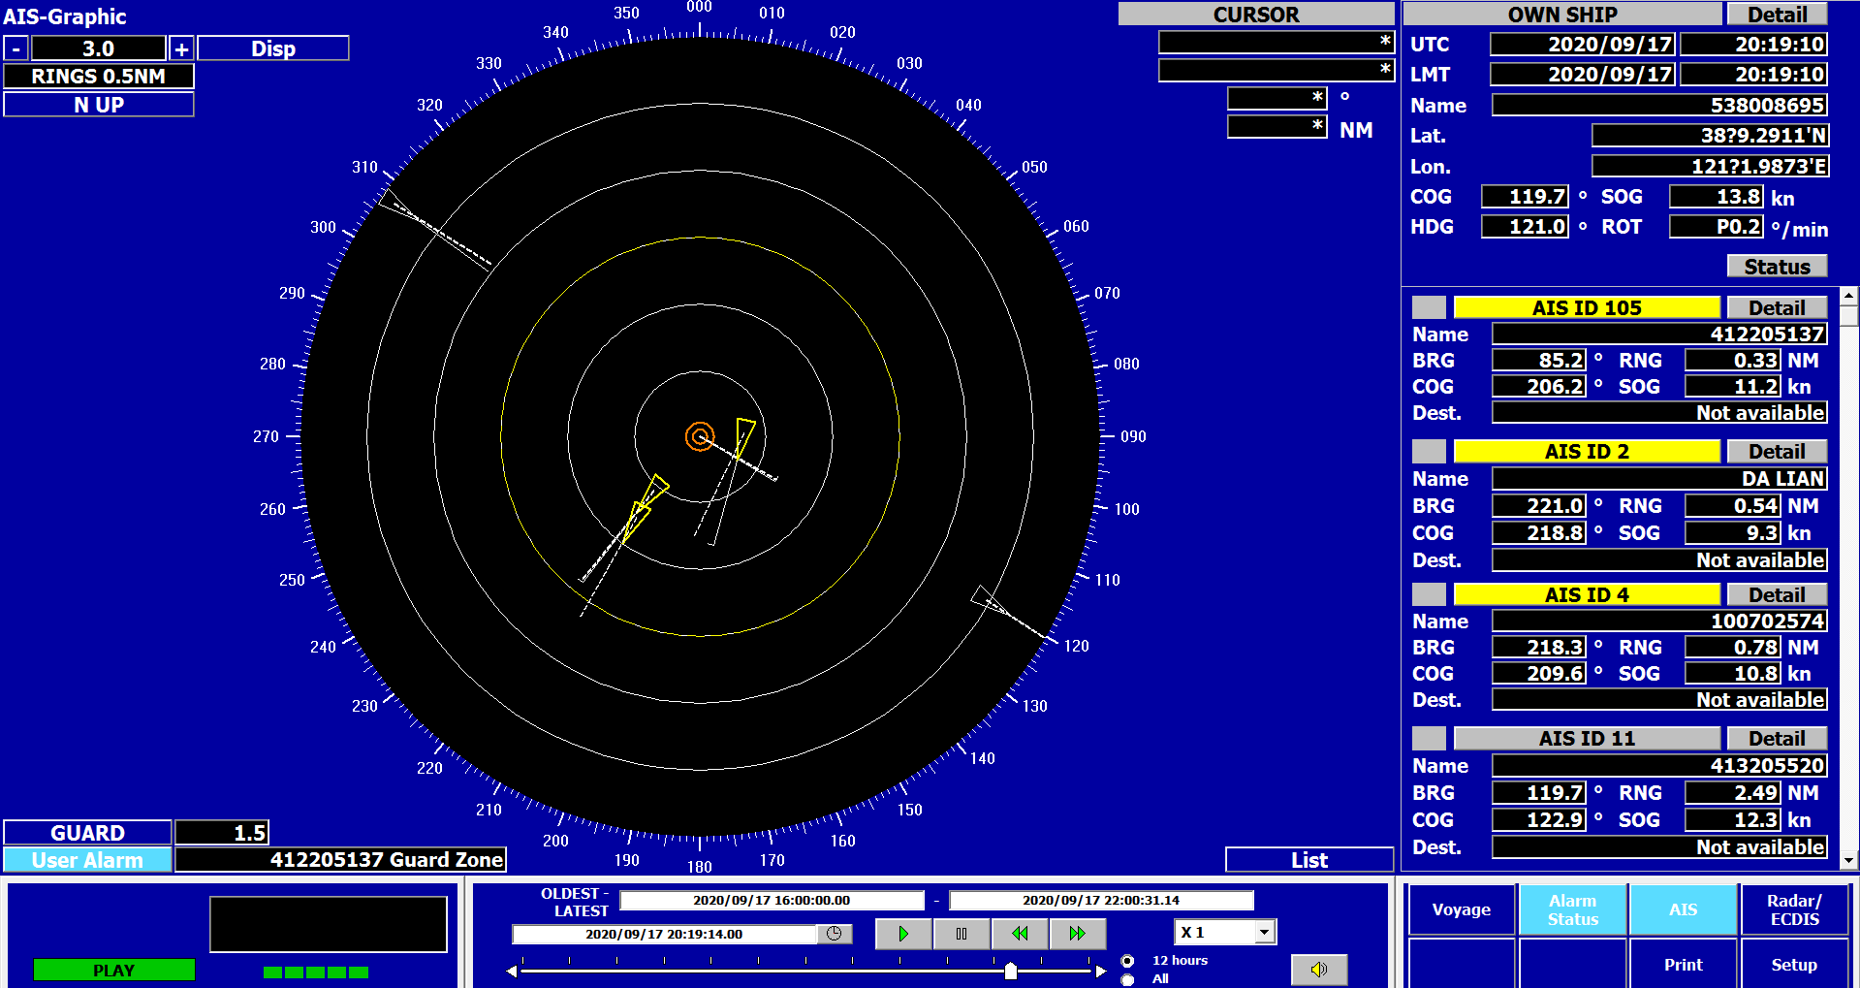
图5：V轮0419时10秒AIS显示
据L船同行船“辽普渔25098”船船长陈述：L船位于其右前约0.4至0.5海里处。2020年9月18日04时18分30秒，V轮与“辽普渔25098”船的间距为0.50海里，04时19分30秒，两船间距0.22海里，因此，V轮与L船在04时18分30秒至04时19分30秒期间有航迹重合的可能。
（2）V轮与疑似沉船位置的方位距离。
V轮VDR显示，2020年9月18日04时19分24秒，V轮船位：38°29′.2626N，121°02′.0510E，航向121度。此时，L船疑似沉船位置距V轮船位约680米，方位121°。
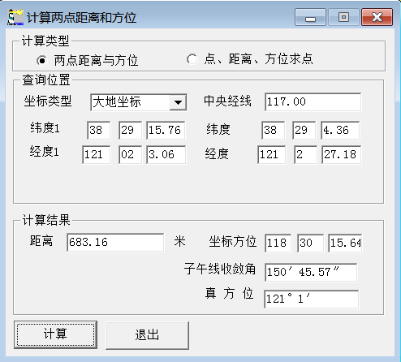
图6：04时19分24秒时V轮与L船沉船位置计算
04时21分00秒，V轮船位38°29′.1246N，121°02′.4599E，距L船疑似沉船位约96米，此时V轮船位距L船沉船位距离最近，且小于该轮GPS天线与船艏之间的距离。
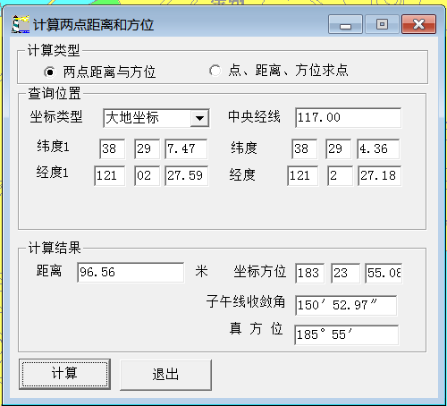
图7：04时20分V轮船位与L船沉船位置计算
5.L船北斗数据。
根据大连农业农村局提供的北斗数据资料，L船北斗数据相对稳定，自9月18日0335时至事发期间，L船北斗数据约每3分钟更新1次，2020年9月18日04时17分14秒，最后1次显示其北斗数据，此后，L船北斗信号再未更新。

表5：L船9月18日0335时起的北斗航迹一览
时间 | 经度 | 纬度 | 航速(节) | 航向(度)
2020/9/18 4:17:14 | 121°02′25″ | 38°29′25″ | 7.1 | 222
2020/9/18 4:14:14 | 121°02′50″ | 38°29′42″ | 8.7 | 232
2020/9/18 4:11:14 | 121°03′14″ | 38°30′00″ | 6.6 | 234
2020/9/18 4:08:14 | 121°03′38″ | 38°30′18″ | 9.3 | 232
2020/9/18 4:05:14 | 121°04′03″ | 38°30′34″ | 9.3 | 240
2020/9/18 4:02:09 | 121°04′32″ | 38°30′45″ | 9.1 | 248
2020/9/18 3:59:09 | 121°05′00″ | 38°30′57″ | 7.7 | 236
2020/9/18 3:56:09 | 121°05′30″ | 38°31′06″ | 9.1 | 250
2020/9/18 3:53:09 | 121°05′59″ | 38°31′10″ | 7.9 | 264
2020/9/18 3:50:09 | 121°06′29″ | 38°31′19″ | 6.8 | 252
2020/9/18 3:47:04 | 121°06′57″ | 38°31′31″ | 8.9 | 238
2020/9/18 3:44:04 | 121°07′24″ | 38°31′46″ | 8.7 | 240
2020/9/18 3:41:04 | 121°07′52″ | 38°31′57″ | 7.5 | 246
2020/9/18 3:38:04 | 121°08′20″ | 38°32′10″ | 8.5 | 234
2020/9/18 3:35:04 | 121°08′48″ | 38°32′23″ | 8.3 | 252
鉴于北斗系统与AIS系统时间基准一致，作L船航迹推算，0419时许，两船船位近似重合。
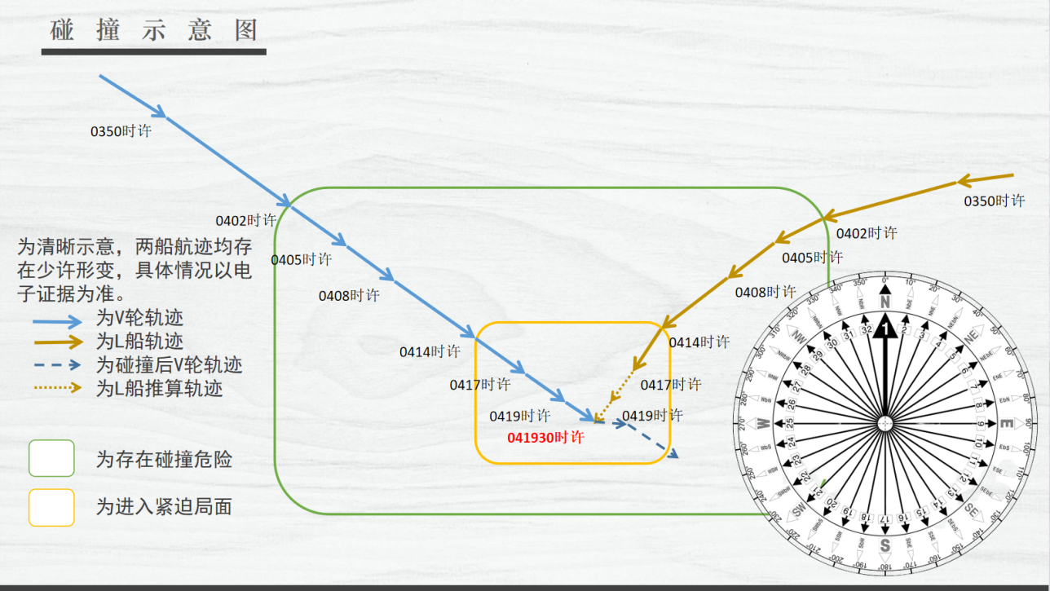
图8：碰撞示意图
6.对V轮的现场勘验与水下检验。
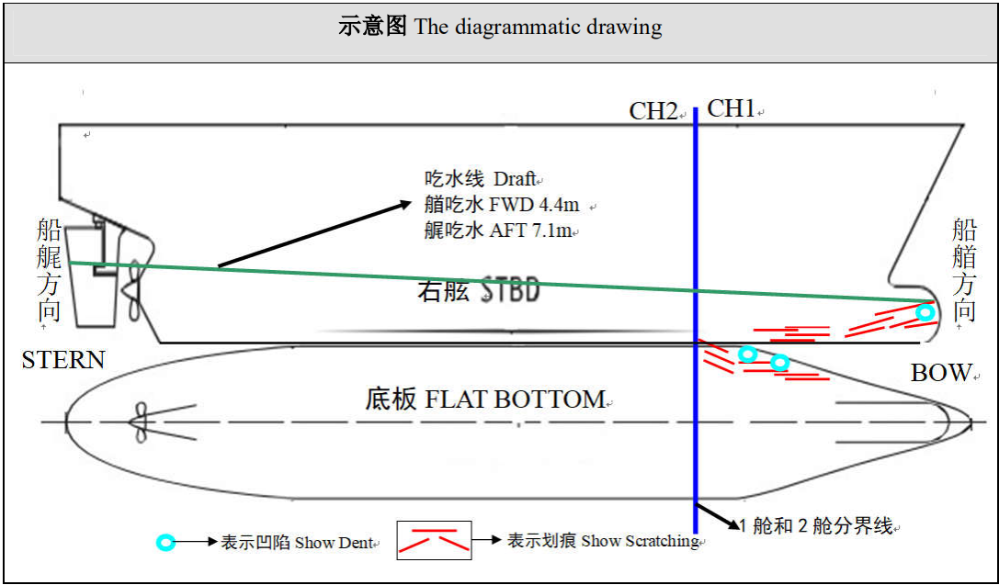
图9：V轮水下检验发生碰撞痕迹示意图
对V轮的现场勘验与水下检验发现：V轮船艏偏右（水线以上）、右舷球鼻艏、侧板、底板（水线以下）有大量新近划痕和多个凹陷（附件5《水下检验报告》）。
7.专家论证意见。
2020年12月12日，中华人民共和国海事局组织事故调查专家论证会，在分析现有证据的基础上，调查组同与会专家经过充分论证一致认为，V轮与L船碰撞事实成立（详见附件6）。
（二）碰撞时间。
1.04时18分54秒L船AIS发出一次信息，此时两船天线距离小于200米。
2.根据V轮VDR数据和L船航迹推算，0419时许，两船船位近似重合。
本报告认定V轮与L船发生碰撞时间为2020年9月18日0419时许。
（三）碰撞地点。
本报告综合考虑V轮航向、船舶尺度、GPS及AIS天线安装位置等因素，认定碰撞地点为：38°29＇.3N，121°02＇.1E。
（四）V轮事发时航行值班情况。
事发时段为V轮大副班期间，大副、二副在驾驶台，值班水手MYO MIN TUN在生活区做安全巡查，船长未在驾驶台。值班人员配备不符合辽宁海事局《老铁山水道船舶定线制实施细则》（辽海通航〔2019〕91号）第三条第一款第一项：“船长应在驾驶台指挥，并另有不少于1名的值班船员，以保证能连续保持正规的了望”的规定。据调查，V轮船长知晓老铁山水道“两制”有关规定。
（五）碰撞态势。
通过对航行态势、现场勘验及水下检验发现的V轮碰撞痕迹、凹陷分布等情况进行综合分析，V轮船艏偏右处与L船发生碰撞。
六、事故经过
根据V轮船员询问笔录、L船船舶所有人及同行渔船相关人员询问笔录并结合V轮VDR数据、L船北斗数据等电子证据得出本事故经过。
（一）V轮。
2020年9月17日1548时，该轮自天津港开航，下一港为韩国蔚山，离港时艏艉吃水分别为5.06米、7.05米。
9月18日0358时许，该轮船位38°31′.6N ，120°56′.5E，航向118°，航速13.9节，使用自动舵航行。大副到驾驶台接班，两部ECDIS、两部雷达（X波段雷达置于6海里量程档、S波段12海里档）、AIS（信号接入两部雷达及两部ECDIS）、VHF（分别置于08频道、16频道值守）及航行灯设备均保持开启并正常工作。能见度良好。
0400时许，大副完成接班，二副继续留在驾驶协助瞭望，二副班值班水手离开驾驶台，大副班值班水手也离开驾驶台到生活区进行安全巡查。
0402时，该轮船位38°31′.2N，120°57′.6E，航向116°，航速13.9节。此时L船位于该轮方位095°、距离5.5海里，CPA0.24海里、TCPA15.5分钟。自此时起，两船逐渐接近，相对方位基本保持不变。两轮存在碰撞危险。
0414时，该轮船位38°29′.9N ，121°06′.0E，航向120°，航速13.9节。此时L船位于该轮方位096°、距离1.8海里，CPA为0.03海里、TCPA5.5分钟。V轮继续保向保速行驶。两轮构成紧迫局面。
0417时，该轮船位38°29′.5N ，121°01′.4E，航向119°，航速14.0节。此时L船位于该轮方位098°、距离0.8海里，CPA为0.04海里、TCPA2.7分钟，此后L船北斗信号未再有更新。V轮继续保向保速行驶，V轮大副视觉发现左前方有渔船拟穿越本船船头，二副使用信号灯警示。
0419时，该轮船位38°29′.3N，121°02′.0E，航向120°、艏向121°，航速13.9节。该轮使用自动舵向左调整航向（舵角最大至左舵10°）避让穿越船头渔船。该轮X波段雷达及ECDIS均显示在该轮船首位置附近L船AIS物标出现。两船发生碰撞。
图10：0419时许“VOKARIA”轮X波段雷达图像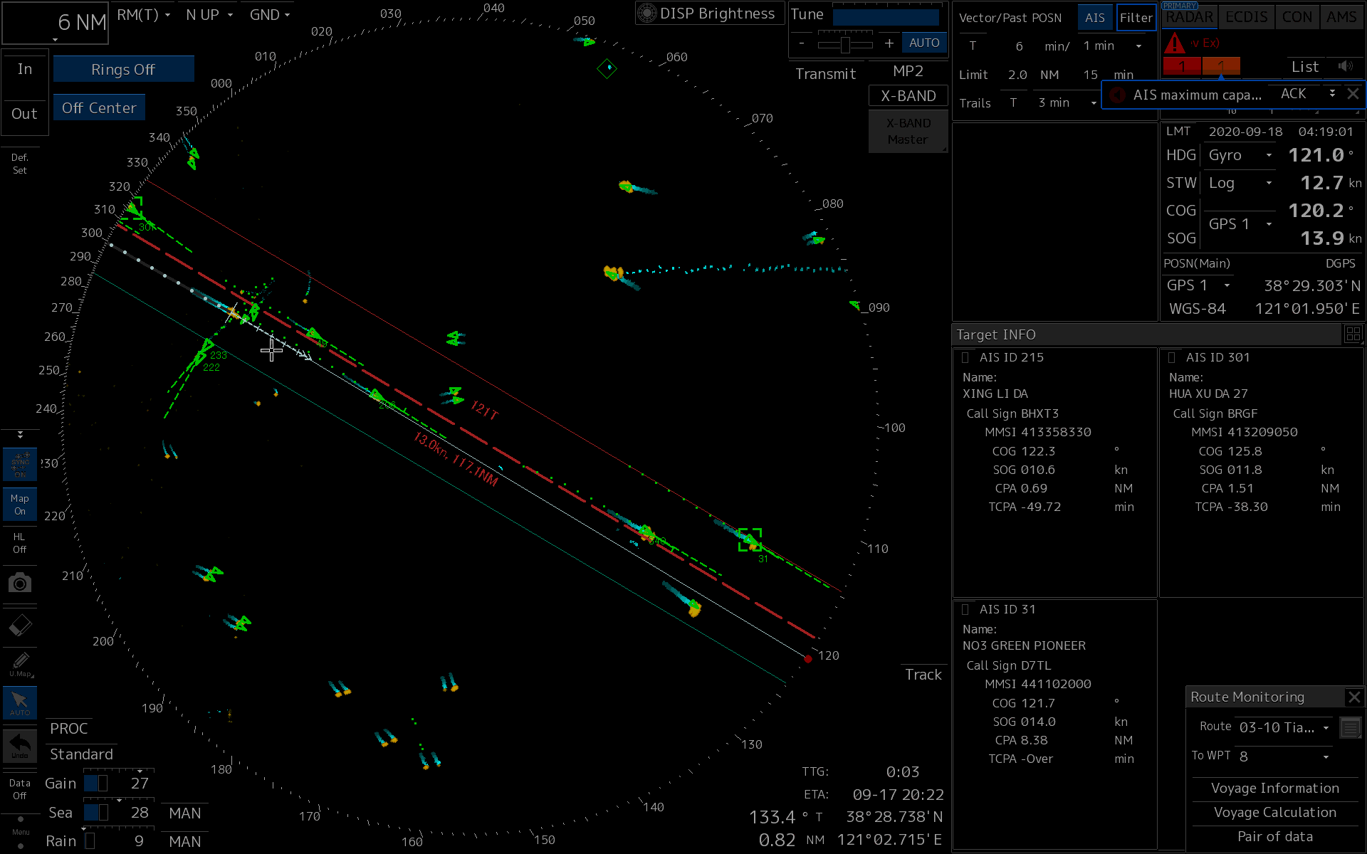
（二）L船。
2020年9月16日1900时许，该船与“辽普渔25098”船自大连棉花岛渔港出海。16日至17日夜间，两船在大三山岛附近海域从事拖网作业。
9月17日2230时许，两船结束拖网作业开始向西南方向航行，“辽普渔25098”船在后跟随该船航行；同行且在前方航行的还有“辽大开渔65047”、“辽大开渔55010”、“大庄捕4457”和“大庄捕4458”等四条渔船。
9月18时0350时许，该船船位：38°31′.3N，121°06′.5E，航向252°，航速6.8节。此时该船位于老铁山水道TSS西行通航分道内，自北向南穿越老铁山TSS。此时V轮位于L船方位274°，距离9.6海里。
0402时，该船船位38°30′.8N，121°04′.5E，航向248°，航速9.1节。此时V轮位于该船方位275°、距离5.5海里，CPA为0.24海里、TCPA15.5分钟。自此时起，两船逐渐接近，相对方位基本保持不变。此时两轮已存在碰撞危险。
0414时，该船船位38°29′.7N ，121°02′.8E，航向232°，航速8.7节。此时V轮位于该船方位276°、距离1.8海里，CPA为0.03海里、TCPA5.5分钟。此时V轮与该船已构成紧迫局面。
0417时，L船船位38°29′.4N，121°02′.4E，航向222°，航速7.1节。此时V轮位于该船（渔船最后一条北斗信息）方位278°、距离0.8海里，CPA为0.04海里、TCPA为2.7分钟。此后该船北斗信号未有再更新。
04时18分54秒，该船AIS发出一次信息，船位38°29′.2N ，121°02′.2E。
0419时许，L船与V轮发生碰撞。
七、应急处置及搜救情况
险情发生后，山东省海上搜救中心立即启动应急响应，协调派出专业救助船、海事执法船艇、渔业执法船前往搜寻救助。搜救行动中，鲁、辽双方共协调专业救助直升机“B-7312”开展空中搜寻3架次；协调北海救助局“北海救116”轮等3艘救助船，烟台海事局“海巡0526”轮、大连海事局“海巡0302”轮、渔业部门“中国渔政37069”轮等5艘公务船，辽宁海警局1艘海警船，在20余平方海里的水域开展了拉网式海面搜寻。协调北海航海保障中心天津海事测绘中心通过多波束3D影像与声呐影像初步确定沉船位置，烟台打捞局工程船“德任”、“德渡”轮利用平潮期三次下水探摸，确定了沉船姿态、沉没地点底质等有关情况。截止搜救行动结束，未发现失踪人员。
八、事故损失情况
事故造成V轮船体数处划痕、凹陷，L船沉没，10人失踪，直接经济损失约200万元，构成重大等级水上交通事故。
九、事故原因分析
（一）原因分析基础。
1.本事故原因是根据V轮船员、L船船舶所有人及同行渔船相关人员询问笔录、V轮现场勘察、水下检验情况以及AIS、VTS、VDR等电子证据等，经分析得出。
2.本事故是两艘在航机动船，在能见度良好情况下发生的碰撞事故，适用《1972年国际海上避碰规则》（以下简称《避碰规则》）。
3.碰撞事故发生前，两轮会遇局面符合《避碰规则》中有关交叉相遇局面的构成要件。综合分析两轮态势，V轮应遵循直航船的行动规则，L船应遵循让路船的行动规则。约0402时，两轮构成碰撞危险；约0414时，两船构成紧迫局面。
4.事故发生于老铁山水道TSS东行分道内，V轮应遵守有关主管机关的特殊规定——《老铁山水道船舶定线制实施细则》。
（二）直接原因。
在能见度良好天气条件下，两艘在航机动船相互驶近构成碰撞危险，L船未遵循《避碰规则》让路船行动规则，及早采取大幅度的行动、宽裕地让清V轮，致两轮构成紧迫局面，此后两轮均未保持正规了望，未及时采取有效的避碰行动，是发生碰撞事故的直接原因。
（三）间接原因。
1.L船未保持AIS设备有效工作，使其不能被他船和VTS中心通过AIS系统发现和识别。L船与其他渔船近距离结伴航行时，其他渔船的AIS物标极易覆盖和遮挡L船在他船和VTS中心雷达上的反射回波，妨碍其被他船和VTS中心利用雷达系统有效辨识。
2.V轮值班期间通常使用AIS和ECDIS设备协助瞭望，疏忽对雷达、视觉等其他有效瞭望手段的使用。
3.L船配员不满足法定要求。
（四）双方过失行为。
1.V轮的过失
（1）V轮值班大副未能以适合当时环境和情况下一切有效手段保持正规的了望，疏忽对雷达、视觉等其他有效瞭望手段的使用，其行为违反了《避碰规则》第五条和第七条第1、2、3款之规定。
（2）V轮船长未到驾驶台指挥，违反了《海上交通安全法》第十条、《老铁山水道船舶定线制实施细则》第三条第一款（一）项之规定。
2.L船
（1）L船作为让路船，在两船接近过程中未履行让路船及早采取大幅度的让路行动、宽裕地让清他船的义务，违反了《避碰规则》第十五条、第十六条、《海上交通安全法》第十条之规定。
（2）L船未保持AIS设备正常工作状态，违反了《辽宁省渔船管理条例》第三十三条之规定。
（3）L船配员不符合法定要求，缺少二级船长1名，违反了《中华人民共和国渔业船员管理办法》第十七条之规定。L船《国内海洋渔船安全证书》显示，该轮核定乘员为9人。事发时该轮实际在船10人，超出核定乘员1人。
（4）没有证据表明L船保持了正规瞭望并在两船进入紧迫局面和紧迫危险后运用良好船艺避免碰撞事故的发生。
综上所述，本次事故是一起双方互有责任的重大水上交通事故。而L船未遵循让路船行动规则，致使构成紧迫局面，应承担本起事故的主要责任，V轮应承担次要责任。
十、处理建议
（一）鉴于L船船舶所有人和船舶管理人王世宝，未能按照《中华人民共和国渔业船员管理办法》第十七条之规定为L船配备合格船员，造成重大人员伤亡和财产损失，涉嫌重大事故责任罪，建议移送司法机关追究其刑事责任。
（二）对V轮不遵守《海上交通安全法》、《避碰规则》及《老铁山水道船舶定线制实施细则》而发生碰撞事故的违法行为依法予以处罚。对L船不遵守《海上交通安全法》、《避碰规则》的违法行为依法予以处罚。
（三）将L船涉嫌违反《辽宁省渔船管理条例》、《中华人民共和国渔业船员管理办法》规定的行为通报船籍港渔业部门，对其进行处理。
（四）建议将事故调查情况通报V轮船旗国主管机关。
十一、安全管理建议
为排除水上交通安全风险隐患，提高本质安全水平，提出了安全管理建议如下：
（一）建议L船渔业主管机关加强对渔船配员、设备配备方面监督检查，加强渔船船员培训，提升渔船船员安全意识、责任意识和操作水平，督促渔船船员严格遵守《1972年国际海上避碰规则》，防止碰撞事故的发生。
（二）建议V轮船公司切实加强船舶管理，督促船长按照有关规定切实做好值班安排，加大对驾驶员的航海技术业务培训的力度，尤其是要根据中国沿海渔船航行、停泊、作业方式和特点制定相应的培训内容，提升驾驶员在渔区航行的安全意识，保持正规的了望，密切关注周围航行、作业的渔船动态，及早采取避碰措施。
十二、附
附1：成立事故调查组的通知
附2：“VOKARIA”轮船员名单
附3：“VOKARIA”轮《MINIMUM SAFE MANNING CERTIFICATE》
附4：“辽普渔25097”轮船员持证信息
附5：《水下检验报告》
附6：专家论证意见

附1：成立调查组的通知
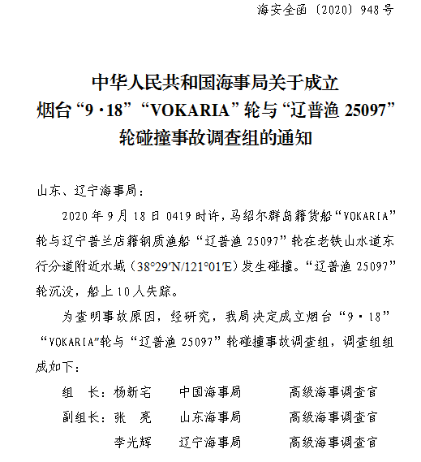

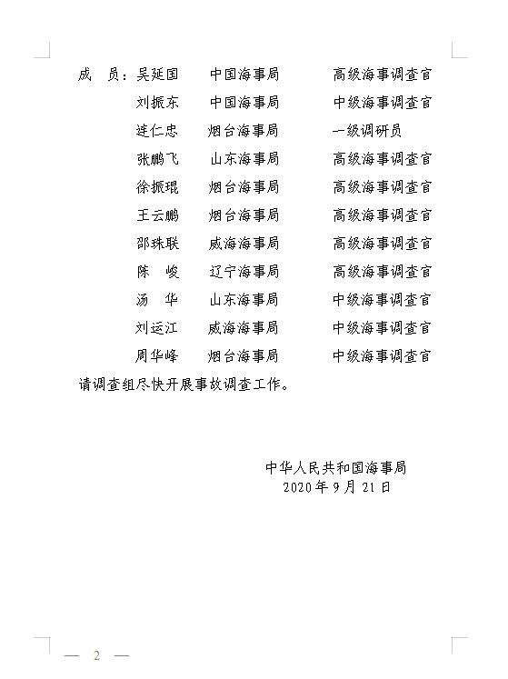

附2：“VOKARIA”轮船员名单

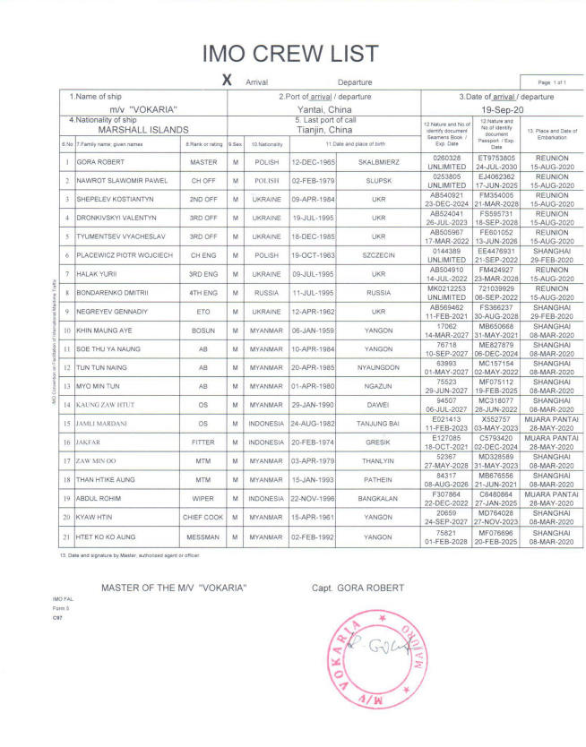
附3：
“VOKARIA”轮《MINIMUM SAFE MANNING CERTIFICATE》
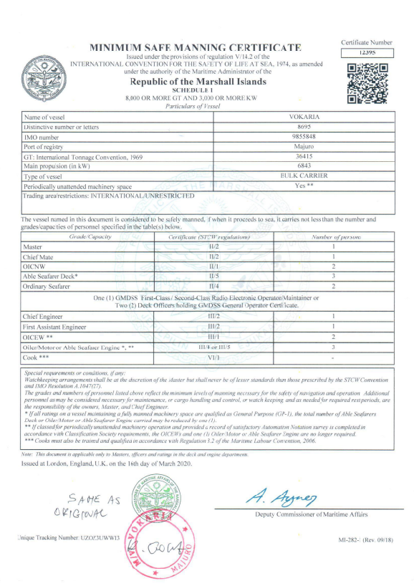

附4：“辽普渔25097”轮船员持证信息

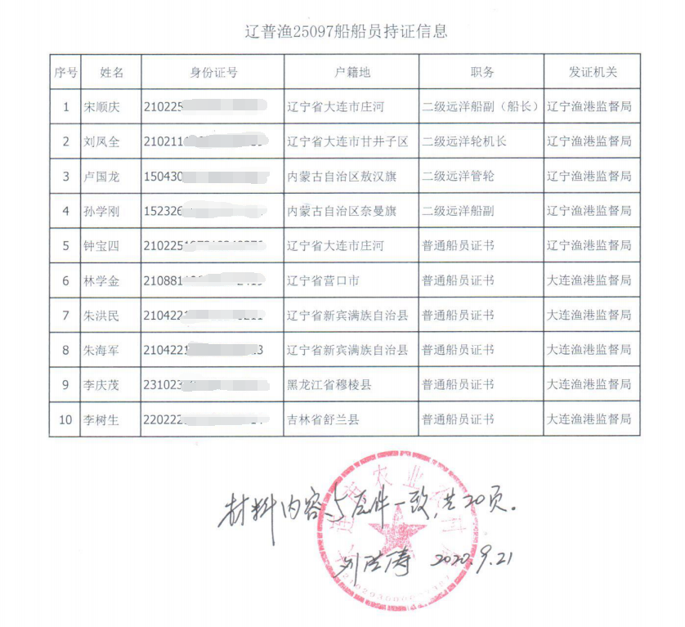
附5：水下检验报告
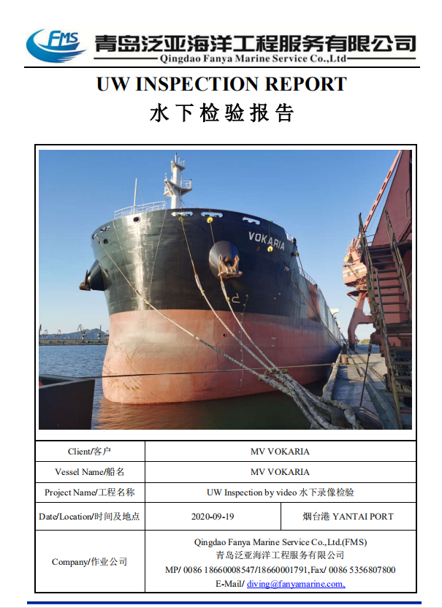
（内容略）
附6：专家论证意见
